[遵义医科大学某研究团队所发文章被质疑与其他研究出现图片重叠](https://mp.weixin.qq.com/s?__biz=Mzg4OTgzNzAyOA==&mid=2247566549&idx=4&sn=2159dcf8f93b9d37406e291407ec6244&chksm=ced054fcc9f746dc6fc81978c35fd1b1005151b1f18eb02304f35fff595a62b77872e187d99f&scene=126&sessionid=1743094092)

诚信君[iPubpeers](javascript:void(0);)2025-03-22 17:03:09云南



2015 年 9 月 21 日，遵义医科大学Wu Mingsong 研究团队，在***Oncotarget***上发表的题为**“Flcn-deficient renal cells are tumorigenic and sensitive to mTOR suppression”**的研究论文，**被质疑与其他研究出现图片重叠。**

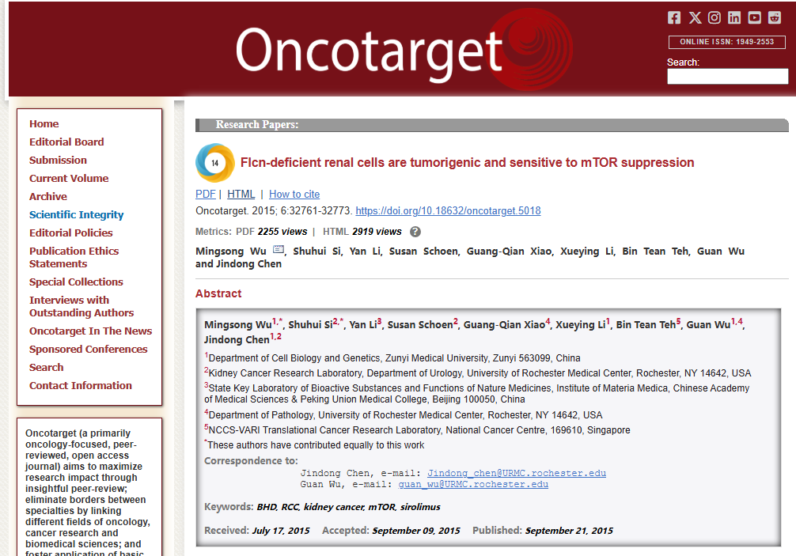

该文章于2025年3月在Pubpeer上被读者质疑：**文章与其他研究出现图片重叠。**

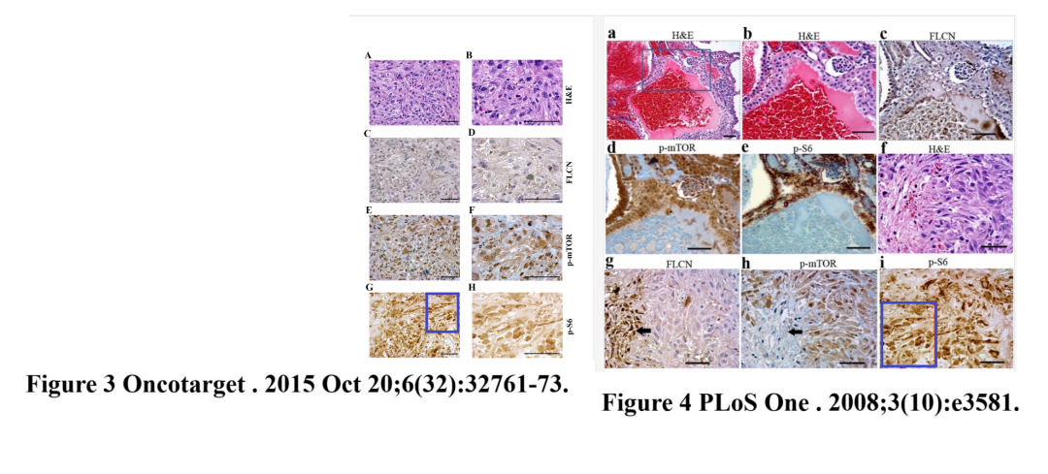

**相关消息**

https://pubpeer.com/publications/AC96320250A8E31AA44C02111F4F23#1

图片



**iPubpeers，专注于图片重复报道。**

**投稿事宜：ilovehainan@foxmail.com**

**觉得本文好看，请点这里！**